## UT5 – CONSULTAS Y MANIPULACIÓN DE DATOS Consultas

## Ejercicio 11

**11.1 (dificultad media) –** El presidente del banco necesita saber que estado de los clientes del país tienen más cuentas abiertas en el banco, y para ello nos ha pedido un listado que muestre el estado y el número de cuentas que tienen abiertas los clientes de ese estado, ordenadas de mayor a menor número de cuentas.

Notas:

* El estado en el que vive cada cliente está en la tabla cliente y las cuentas que tiene cada cliente están en la tabla cuentas.
* La consulta debería devolver siguientes datos:

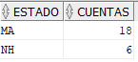

Solución:

**11.2 (dificultad alta) -** El presidente del banco necesita saber que departamento tiene el mayor número de empleados y para ello nos solicita un listado de todos los departamentos y de su número de empleados.

Notas:

* Los empleados del banco están en la tabla empleado y los nombres de los departamentos están en la tabla departamento.
* La consulta debería devolver los siguientes datos:

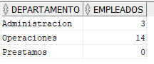

Solución:

**11.3 (dificultad media) -** El estado de New Hampshire (NH) ha decidido hacer una rebaja fiscal a todos los residentes del estado mayores de 60 años con cuentas de ahorro (SAV) y nos solicita, el ID, nombre y apellidos del cliente, así como el 5% del saldo de sus cuentas para hacerles la devolución.

Notas:

* Cada cliente sólo tiene un tipo de cuenta (no es necesario agrupar por producto)
* Los clientes de más de 60 años son los nacidos a partir del 1 de enero de 1962.
* El 5% del saldo se calcula multiplicando el saldo * 0.05.
* Las cuentas están en la tabla cuentas, el estado del cliente en la tabla clientes y el nombre y fecha de nacimiento en la tabla individuo.
* La rebaja no aplica a empresas.
* La información a enviar es la siguiente



Solución:

**11.4 (dificultad baja) –** El banco ha decidido revisar los autorizados de las empresas y para ello va a enviar una carta a cada empresa para informar cuáles son sus autorizados. Para ello necesita un listado con el nombre de la empresa, dirección, ciudad, nombre y apellidos de su autorizado, para realizar el ‘mailing’

Notas:

* Cada empresa sólo tiene un autorizado.
* La dirección de la empresa está en la tabla cliente, el autorizado en la tabla autorizado y el nombre de la empresa en la tabla empresa.
* La información a enviar es la siguiente:

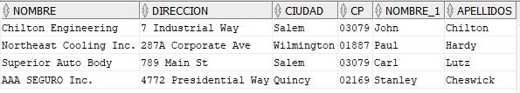

Solución:

**11.5 (dificultad media) -** El estado de New Hampshire (NH) ha enviado fondos para hacer un ingreso a algunos clientes. Indique la sentencia SQL para modificar el saldo y el saldo disponible de la cuenta ‘CHK’ del cliente indicado, incrementando sus saldos en la cantidad que se indica:



Notas:

* Cada cliente sólo tiene un tipo de cuenta ‘CHK’.
* Las cuentas están en la tabla cuentas.
* Toda la información para hacer la consulta debe obtenerse de los datos indicados.
* Deben modificarse los campo saldo, saldo_disponible y fecha_ultima_operación, esta última a SYSDATE.
* Tras la ejecución de la sentencia sólo la cuenta siguiente debe haber incrementado su saldo:



Solución:

**11.6 (dificultad alta) –** Listar ordenado por id de cliente, todos los clientes de tipo individual (TIPO_CLIENTE = ‘I’, con su ID, su número de cuenta de producto ‘SAV’ y el saldo de la misma. Si el cliente no tiene cuenta ‘SAV’, el número y saldo deberán ser null.

Notas:

* La tabla con los clientes es cliente y la de cuentas cuenta.
* El resultado esperado es el siguiente:

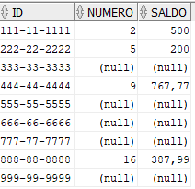

Solución:

**11.7 (dificultad alta) –** Se desea saber el listado de ID de clientes que han abierto su cuenta en una oficina de un estado distinto del estado donde reside.

Notas:

* La tabla con los clientes es cliente y la de cuentas cuenta y la de oficinas oficina.
* El resultado esperado es el siguiente: (vacío)



Solución:

**11.8 (dificultad baja) –** Obtener el nombre de oficina, el número de cuenta y el nombre y apellidos de clientes de las cuentas con producto cuenta corriente (‘CHK’) y con un saldo superior a 3000€ para citarles a una charla sobre como invertir su dinero sobrante.

Notas:

* La consulta va dirigida a clientes individuales.
* La tabla con los clientes es individual, la de cuentas cuenta y la de oficinas oficina.
* El resultado esperado es el siguiente:



Solución:

**11.9 (dificultad baja) –** El banco quiere investigar algunas irregularidades en las cuentas de seguro abiertas y por eso quiere citar a los jefes de cajeros junto a sus superiores, que han abierto cuentas con productos de tipo PRESTAMO en la oficina de Woburn.

Nota:

* Las cuentas están en la tabla cuenta, la información de oficinas en oficina, los empleados y sus superiores en empleado. El tipo de producto está en la tabla producto.
* Los empleados que son cajeros tienen título ‘Head Teller’
* Los productos de tipo PRESTAMO se indican en la tabla producto en el campo código_tipo.
* Los datos buscados son los siguientes:



Solución:

**11.10 (dificultad baja) –** El banco quiere conocer que empleados tienen superiores que no trabajen en su mismo banco.

Nota:

* No interesan empleados que no tienen jefe.
* Los empleados están en la tabla empleado.
* Los datos buscados son los siguientes:

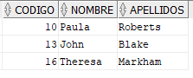

Solución:

**11.11 (dificultad baja) –** El banco quiere conocer que empleados tienen superiores que tienen una antigüedad en la empresa menor que la suya.

Nota:

* No interesan empleados que no tienen jefe.
* Los empleados están en la tabla empleado.
* Los datos buscados son los siguientes:

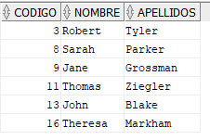

Solución:

**11.12 (dificultad media) –** El banco quiere conocer que empleados tienen un mayor número de subordinados, ordenados de más a menos personas a su cargo.

Nota:

* No interesan empleados que no son jefes.
* Los empleados están en la tabla empleado.
* Los datos buscados son los siguientes:

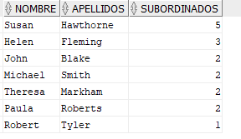

Solución:

**11.13 (dificultad baja) –** El director del banco necesita saber cuantos empleados hay por cada título.

Nota:

* Los empleados están en la tabla empleado.
* Los datos buscados son los siguientes:

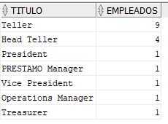

Solución:

**11.14 (dificultad baja) –** El director del banco necesita saber de cada empresa que tiene cuentas en el banco cuantas cuentas tiene de cada tipo. El informe reflejará el nombre de la empresa, el nombre del tipo de producto y la cantidad de cuentas de ese tipo, ordenado por empresa y nombre del tipo de producto.

Nota:

* Las cuentas están en la tabla cuentas.
* Las empresas están en la tabla empresa.
* Los tipos de producto están en la tabla producto en la columna código_tipo y su descripción en tipoproducto.
* Los datos buscados son los siguientes:

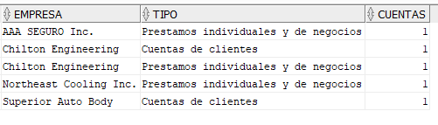

Solución:

**11.15 (dificultad media) –** El director del banco necesita saber de cada cliente que tiene cuentas en el banco cuantas cuentas tiene de cada tipo. El informe reflejará el ID del cliente, el nombre del tipo de producto y la cantidad de cuentas de ese tipo, ordenado por ID y nombre del tipo de producto.

Nota:

* Las cuentas están en la tabla cuentas.
* Los clientes están en la tabla cliente y tienen como tipo_cliente = ‘I’.
* Los tipos de producto están en la tabla producto en la columna código_tipo y su descripción en la tabla tipoproducto.
* Los datos buscados son los siguientes:

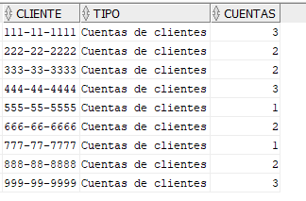

Solución:

**11.16 (dificultad media) –** El director del banco necesita saber de cada cliente que tiene más de dos cuentas en el banco cuantas cuentas tiene de cada tipo. El informe reflejará el ID del cliente, el nombre del tipo de producto y la cantidad de cuentas de ese tipo, ordenado por ID y nombre del tipo de producto.

Nota:

* Las cuentas están en la tabla cuentas.
* Los clientes están en la tabla cliente y tienen como tipo_cliente = ‘I’.
* Los tipos de producto están en la tabla producto en la columna código_tipo y su descripción en la tabla tipoproducto.
* Los datos buscados son los siguientes:

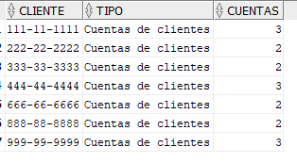

Solución:

**11.17 (dificultad alta) –** El director del banco necesita saber que clientes de cada oficina tienen a la vez una cuenta corriente (‘CHK’) y una de ahorro (‘SAV’). El listado mostrará el nombre de la oficina y el ID de cliente ordenado por nombre de oficina.

Nota:

* Las cuentas están en la tabla cuentas, las oficinas en oficina y los clientes en cliente.
* Cada cliente puede tener como máximo una cuenta de cada tipo.
* Los datos buscados son los siguientes:

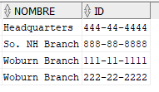

Solución:

**11.18 (dificultad media) –** El director del banco necesita saber que clientes de cada oficina tienen a la vez una cuenta corriente (‘CHK’) y una de ahorro (‘SAV’). El listado mostrará el nombre de la oficina y el ID de cliente ordenado por nombre de oficina.

Nota:

* Las cuentas están en la tabla cuentas, las oficinas en oficina y los clientes en cliente.
* Cada cliente puede tener como máximo una cuenta de cada tipo.
* Los datos buscados son los siguientes:



Solución:

**11.19 (dificultad media) –** La dirección del banco necesita saber los tipos de producto que se han contratado en cada oficina del banco. El listado mostrará el nombre de la oficina, el tipo de producto y la cantidad de cuentas que se han contratado de ese tipo de producto.

Nota:

* Las cuentas están en la tabla cuentas, las oficinas en oficina y los productos en la tabla producto.
* El tipo a mostrar es la columna tipo_producto de la tabla producto.
* El resultado deseado es:

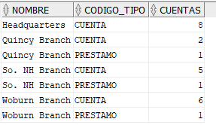

Solución:

**11.20 (dificultad media) –** Para realizar una promoción de una tarjeta de crédito, obtener el nombre de la oficina, el nombre y apellidos del cliente, su dirección y cp, de los clientes con cuentas de producto ‘CHK’, ordenado por oficina y apellidos del cliente.

Nota:

* Las cuentas están en la tabla cuentas, las oficinas en oficina y los clientes en individuo.
* El resultado deseado es:

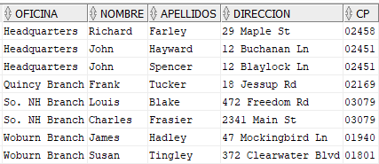

Solución:

**SELECT** o**.**nombre **as** oficina**,** i**.**nombre**,** i**.**apellidos**,** cl**.**direccion**,** cl**.**cp

**FROM** cuenta c **INNER** **JOIN** oficina o **ON** c**.**codigo_oficina **=** o**.**codigo

**INNER** **JOIN** individuo i **ON** c**.**codigo_cliente **=** i**.**codigo

**INNER** **JOIN** cliente cl **ON** i**.**codigo **=** cl**.**codigo

**WHERE** c**.**codigo_producto **=** 'CHK'

**order** **by** 1**,** 3

**11.21 (dificultad baja) –**Diseña la consulta para crear la tabla definida a continuación, en la que person_id es clave primaria.

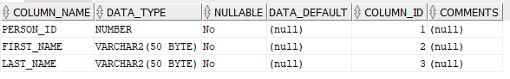

Solución:

**11.22 (dificultad baja) –**Diseña la consulta para crear la tabla COLABORADOR definida a continuación, en la que colaborador_id es clave primaria, sección_id es clave externa que referencia a la tabla SECCION y superior referencia a un empleado de la misma tabla.

Nota:

* La tabla SECCION se define como sigue, siendo sección_id su clave primaria.

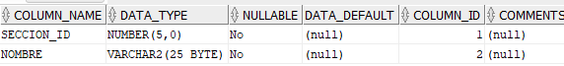

* La tabla COLABORADOR tiene esta definición.

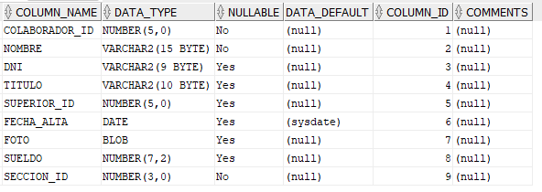

Solución:

**11.23 (dificultad baja) –**Diseña la consulta obtener los nombres y apellidos de los clientes que tienen cuenta en la oficina que está en la ciudad de Woburn.

Nota:

* Las cuentas están en cuenta, las oficinas en oficina y los clientes en individuo.
* La ciudad de la oficina está en el campo ciudad.
* Resultado esperado

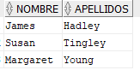

Solución:

**11.24 (dificultad baja) –**Diseña la consulta para obtener los nombres y apellidos, el producto contratado y el saldo, de los clientes que tienen cuentas en la oficina que está en la ciudad de Woburn y que además tienen o saldos entre 1000 y 5000$ o productos ‘SAV’ o ‘CD’.

Nota:

* Las cuentas están en cuenta, las oficinas en oficina y los clientes en individuo.
* La ciudad de la oficina está en el campo ciudad.
* Resultado esperado

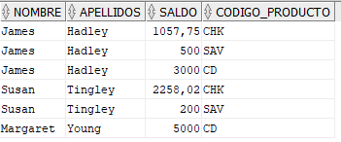

Solución:

**11.25 (dificultad baja) –**Diseña la consulta para obtener los nombres de la empresa, el producto contratado y el saldo, de las empresas que no tienen contratados productos de tipo CUENTA.

Nota:

* Las cuentas están en cuenta, las oficinas en oficina y las empresas en empresa.
* Resultado esperado

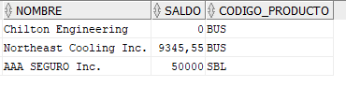

Solución:

**11.26 (dificultad baja) –**Diseña la consulta para obtener los nombres de los clientes que tienen cuentas con producto ‘SAV’ o ‘CHK’, en las oficinas cuyo código postal acaba en 1

Nota:

* Las cuentas están en cuenta, las oficinas en oficina y los clientes en individuo.
* El campo con el código postal de la oficina es cp en la tabla oficina.
* Resultado esperado

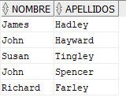

Solución:

**11.27 (dificultad baja) –**Diseña la consulta para obtener los nombres de los clientes que tienen cuentas con producto ‘SAV’ o ‘CHK’, en las oficinas cuyo código postal acaba en 1

Nota:

* Las cuentas están en cuenta, las oficinas en oficina y los clientes en individuo.
* El campo con el código postal de la oficina es cp en la tabla oficina.
* Resultado esperado



Solución:

**11.28 (dificultad baja) –**Diseña una consulta que obtenga el nombre del propietario de cada cuenta, sea cliente o empresa, junto al número de cuenta y oficina donde se ha abierto.

Nota:

* Las cuentas están en cuenta, los clientes en individuo, las empresas en empresa y las oficinas en oficina.
* Resultado esperado

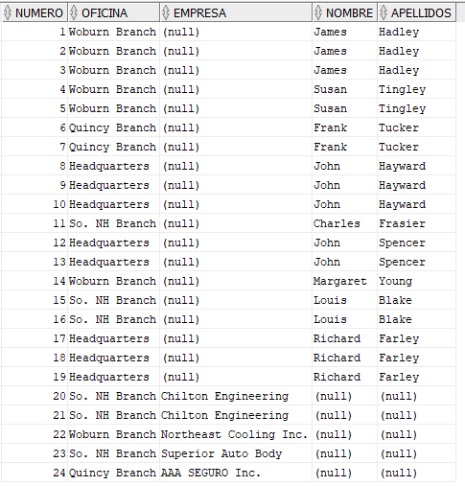

Solución:

**11.29 (dificultad baja) –**Diseña la consulta para obtener los nombres de las oficinas que tienen al menos 2 clientes

Nota:

* Las cuentas están en cuenta y las oficinas en oficina.
* Resultado esperado

Solución:

**11.30 (dificultad baja) –**Diseña la consulta para obtener los nombres de los clientes que tienen 3 cuentas o más.

Nota:

* Las cuentas están en cuenta y las oficinas en oficina.
* Resultado esperado

Solución: